# 关于西安市统计局印刷服务采购计划的成交结果公告

一、项目编号：XCZX2025-0089

备案编号：ZCBN-西安市-2025-02542

二、项目名称：西安市统计局印刷服务采购计划项目

三、成交信息

服务商名称:陕西中财印务有限公司

成交单价合计金额：76.06元（实际支付时按照成交单价及实际采购数量据实结算，最终支付的服务总金额不超过本项目采购预算）

服务商地址:陕西省西安市经开区C5区凤城四路；

联 系 人:张红岗

联系 方式:18165311767

四、主要标的信息

|  |
| --- |
| 货物类 |
| **详见附件** |

五、评审专家名单：张磊、杨华、姚丽敏

六、公告期限：自本公告发布之日起1个工作日。

七、其他补充事宜

1、本项目为专门面向中小企业采购项目，成交服务商性质详见附图。

2、本项目采用综合评分法，现依据市财函【2024】817号文件规定，成交服务商评审总得分为94.67分，评审价格为76.06元。

3、请成交服务商于本项目公告期届满之日起，在西安市公共资源交易中心网站——企业端下载该项目电子版成交通知书，同时须前往西安市公共资源交易中心八楼提交纸质响应文件一正两副，内容与电子响应文件完全一致。

八、凡对本次公告内容提出询问，请按以下方式联系。

**1.采购人信息**

名称：西安市统计局

地址：西安市未央区凤城八路109号

联系方式：029-86788059

**2.采购代理机构信息**

名称：西安市市级单位政府采购中心

地址：西安市未央区文景北路16号白桦林国际B座

联系方式：029-86510091/86510092/86510093

**3.项目联系方式**

项目联系人：张老师

电话：029-86510029、86510365转分机80809

1. 附件
2. 附件：

## 分项报价表

**单位：元**

|  |  |  |  |  |
| --- | --- | --- | --- | --- |
| **序号** | **印刷品目** | **规格** | **单价最高限价** | **单价** |
| 1 | 试点期间宣传单 | 三折页；250*372 | 0.54元/张 | 0.48 |
| 2 | 试点调查表（登记表） | 410mm*295mm | 0.10元/张 | 0.08 |
| 3 | 试点调查表（死亡表） | 210mm*297mm | 0.11元/张 | 0.09 |
| 4 | 试点调查表（社区表） | 210mm*297mm | 0.11元/张 | 0.09 |
| 5 | 正式调查期间  宣传彩页 | 大16k | 0.09元/张 | 0.08 |
| 6 | 调查方案 | 大16K | 4.87元/本 | 4.60 |
| 7 | 调查制度 | 大16K | 1.80元/本 | 1.76 |
| 8 | 调查员手册 | 32K | 2.13元/本 | 1.95 |
| 9 | 正式调查宣传单 | 250mm*372mm | 0.23元/张 | 0.21 |
| 10 | 正式调查表（登记表） | 大16K | 0.10元/张 | 0.05 |
| 11 | 正式调查表（死亡表） | 210mm*297mm | 0.11元/张 | 0.08 |
| 12 | 正式调查表（社区表） | 210mm*297 mm | 0.11元/张 | 0.08 |
| 13 | 入户登记数据核查、质量验收表 | 210mm*297mm | 0.20元/张 | 0.14 |
| 14 | 给调查对象的一封信 | 大16k | 0.05元/张 | 0.04 |
| 15 | 公告 | 780mm*540mm | 1.73元/张 | 1.47 |
| 16 | 调查员、调查指导员工作证 | 98mm*140mm | 2.43元/份 | 2.38 |
| 17 | 调查用信封（C4 牛皮纸信封） | 324mm*229mm | 0.92元/个 | 0.87 |
| 18 | 文头纸、稿纸等 | 大16K | 0.20元/张 | 0.18 |
| 19 | 经济运行监测 （月刊） | 成品规格  170mmx240mm | 14元/本 | 13.85 |
| 20 | 西安横向对比资料（月刊） | 成品规格  170mmx240 mm | 20元/本 | 19.50 |
| 21 | 统计信息 | 成品规格  210mm*297mm | 0.23 元/页 | 0.21 |
| 22 | 统计报表制度 | 成品规格  210mm*297mm | 0.28元/页 | 0.25 |
| 23 | 财务报销单据 | 成品规格  210mm*290mm | 6元/本 | 5.90 |
| 24 | 红头纸 | 成品规格  210mm*297mm | 0.20元/张 | 0.18 |
| 25 | 《桥梁与纽带》西安社情民意调查报告 | 成品规格  170mm*250mm | 28.17元/本 | 5.00 |
| 26 | 前瞻引领 | 成品规格  285mm*210mm | 60.50元/本 | 16.00 |
| 27 | 9号大信封 | 324mm*229mm | 0.60元/份 | 0.54 |
| **合计** | | | | 76.06 |

#### 2、附图

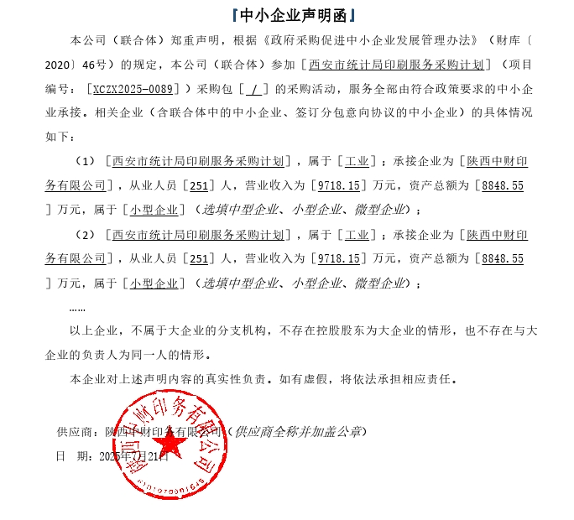

西安市市级单位政府采购中心 2025年7月23日